课题 平捺—写“之”字

小试牛刀

一、“楷书四大家”是指（ ）

A. 颜真卿、柳公权、欧阳通、赵孟頫

B. 颜真卿、柳公权、欧阳询、赵孟頫

C. 颜真卿、柳公权、欧阳询、赵佶

【正确答案】 B

二、不是柳公权的书法作品《 》

A.玄秘塔碑

B.多宝塔碑

C.神策军碑

【正确答案】 B

三、被誉为“草圣”的书家是（ ）

A.颜真卿

B.柳公权

C.张旭

【正确答案】 C

四、苏轼的《黄州寒食帖》被誉为（ ）

A.“天下第一行书”

B.“天下第二行书”

C.“天下第三行书”

【正确答案】 C

五、“瘦金体”的作者是（ ）

A.欧阳通

B.赵孟頫

C.赵佶

【正确答案】 C

六、下列属于“楷书四大家”作品的是（ ）

A.《张猛龙碑》

B.《玄秘塔碑》

C.《等慈寺碑》

D.《郑文公碑》

【正确答案】B

七、下列是“楷书四大家”之一赵孟頫的作品的是（ ）

A.《洛神赋》

B.《宣示表》

C.《信禅师碑》

D．《三门记》

【正确答案】 D

八、下列不属于“鲁公三稿”的是（ ）

A.《争座位稿》

B.《告伯父稿》

C.《祭侄文稿》

D．《平复帖》

【正确答案】D

九、“颜筋柳骨”中涉及的书家是指（ ）

A.颜真卿、赵孟頫

B.欧阳询、赵孟頫

C.颜真卿、柳公权

【正确答案】 C

十、下列不是白文印的是（ ）

A. 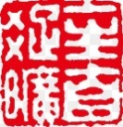 B. 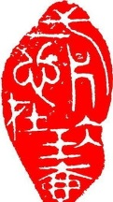 C. 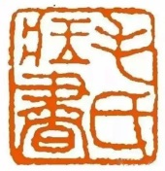

【正确答案】 C